SPRAWOZDANIE Z DZIAŁALNOŚCI
I WYDATKOWANYCH ŚRODKACH FINANSOWYCH
WARSZTATU TERAPII ZAJĘCIOWEJ W Połańcu
ZA ROK 2013

I. Działalność merytoryczna
Zadania jednostki określone zostały w Rozporządzeniu Ministra Gospodarki, Pracy i Polityki Społecznej z dnia 25 marca 2004r. w sprawie warsztatów terapii zajęciowej oraz Statucie stanowiącym załącznik do Uchwały Nr XLVII/274/10 z dnia 28 stycznia 2010 roku.
Warsztaty Terapii Zajęciowej realizuje w sposób systematyczny konsekwentny program rehabilitacji społecznej i zawodowej. Celem jest ukierunkowanie na osiąganie przez każdego uczestnika, kolejnych etapów aktywności życiowej. Fundamentem planowych i celowych działań są indywidualne programy. Nadrzędnym celem jest wzrost autonomii wewnętrznej uczestników i dojrzewanie do odpowiedzialności w kierunku podejmowania zaplanowanych zadań, poprzez praktykowanie samodzielności i niezależności w każdym zakresie działania. Warsztat poprzez stosowną organizację zajęć sprzyja nabywaniu doświadczeń kształtując poczucie własnej wartości, która jest silną motywacją do osiągania sprawności i wszelkich nawyków do pracy.
Od 01.01.2013 roku Warsztat prowadzi rehabilitację dla 49 podopiecznych z terenu Powiatu Staszowskiego i Powiatu Buskiego.
Na zajęcia w ciągu całego roku uczęszczało w sumie 52 podopiecznych – 20 osób z umiarkowany stopniem niepełnosprawności i 32 osoby ze znacznym stopniem niepełnosprawności.

Na dzień 31.12.2013 roku w zajęciach warsztatowych uczestniczyło 49 podopiecznych:

Stopień niepełnosprawności wg orzeczenia:
- znaczny stopień niepełnosprawności – 31 osób,
- umiarkowany stopień niepełnosprawności – 18 osoby,

Stopień niepełnosprawności wg orzeczenia z podziałem na płeć:
- kobiety – 16 osób (6 z umiarkowanym stopniem niepełnosprawności i 10 ze znacznym stopniem niepełnosprawności).
- mężczyźni – 33 osób ( 12 z umiarkowanym stopniem niepełnosprawności i 21 ze znacznym stopniem niepełnosprawności).

Wg. Wieku:
Od 16 – 20 lat – 5 (3 kobiety, 2 mężczyzna)
21 – 30 - 26 ( 7 kobiet, 19 mężczyzn)
31 – 40 - 12 ( 5 kobiet, 7 mężczyzn)
41 – 50 - 3 mężczyzn
51 – 60 - 3 (1 kobieta, 2 mężczyzna)

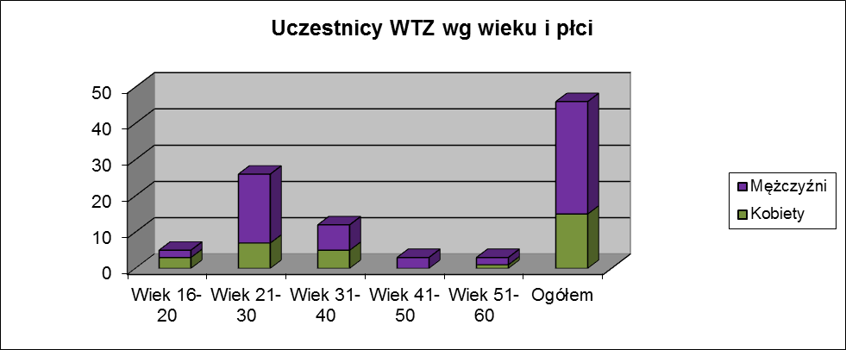

Warsztat Terapii Zajęciowej (WTZ) realizował na dzień 31.12.2013 r. założenia programowe z zakresu rehabilitacji społecznej i zawodowej dla 49 osób niepełnosprawnych:
1) Gmina Połaniec -28 osób:
- Połaniec 22
- Zrębin 2
- Kamieniec 1
- Wymysłów 1
- Zdzieci Stare. 1
- Łęg 1

2) Miasto Staszów - 1 osoby

3) Gmina Łubnice - 8 osób:
- Grabowa 1
- Beszowa 3
- Słupiec 2
- Budziska 1
- Zofiówka 1
4) Gmina Rytwiany - 8 osób
- Rytwiany 2
- Szczeka 2
- Ruda 1
- Niedziałki 2
- Sichów Duży 1
5) Gmin Osiek - 3 osoba
- Szwagrów - 1
- Niekurza - 1
- Sworoń - 1

6) Gmina Pacanów - 1
- Zborówek - 1

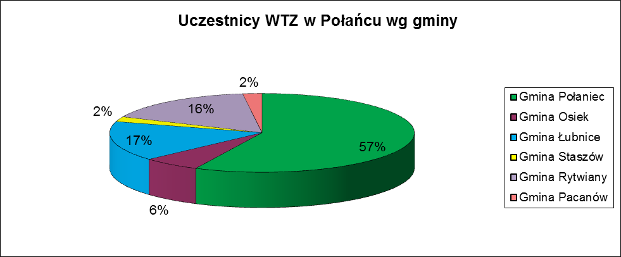

Uczestnicy Warsztatu dowożeni są dwoma samochodami marki Ford Transit – 9 osobowym i 15 osobowym. Na zajęcia samodzielnie dochodzi 9 osób z miasta Połaniec, natomiast 6 osoby dojeżdża komunikacją BUS - 3 osoby na trasie Staszów – Sichów – Połaniec, 2 osoby - Osiek - Sworoń – Niekurza – Połaniec, 1osoba Staszów – Rytwiany – Połaniec.

Poziom frekwencji uczestników WTZ w poszczególnych miesiącach
Styczeń 82% liczba uczestników - 49
Luty 86% - 49
Marzec 88% - 49
Kwiecień 84% - 49
Maj 87% - 49
Czerwiec 84% - 49
Lipiec –sierpień 74% - 49
Wrzesień 85% - 49 Październik 84% - 49
Listopad 90% - 49
Grudzień 90% - 49
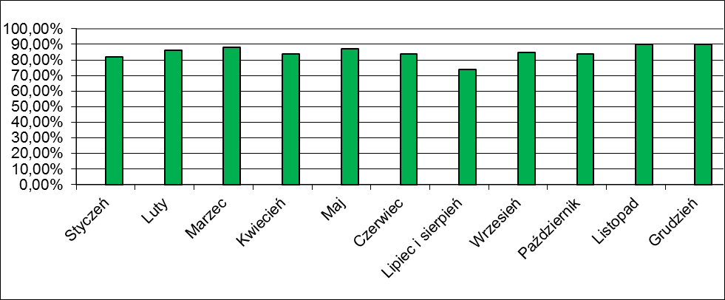

Najczęstszą przyczyną nieobecności to choroby, złe samopoczucie, pomoc w gospodarstwie, zobowiązania rodzinne, pobyty w szpitalu itp.
Z zajęć w warsztacie zrezygnowało 4 osoby w tym 2 osoby odbywają staż, 1 wychowuje dziecko (rezygnacja z dniem 01 styczeń) i 1 z powodów zdrowotnych. W ciągu całego roku zostało przyjętych 8 osób niepełnosprawnych - 4 osoby na miejsca uczestników opuszczających warsztat i 4 osoby na nowo utworzone miejsca.
Zadania statutowe realizowane były na podstawie indywidualnych programów terapeutycznych (rocznych) oraz programów miesięcznych w poszczególnych pracowni:

    - Codziennych czynności
    - Pedagogiczno-społeczna
    - Rękodzielnicza
    - Multimedialno-rekreacyjna
    - Rytmiczno-sportowa
    - Ogrodniczo-artystyczna
    - Plastyczno-dekoratorska
    - Stolarsko-techniczna
    - Psychologii i wsparcia
    - Rehabilitacyjna
Zajęcia dla 49 uczestników WTZ prowadzone były w 5 osobowych grupach w 10 pracowniach. Od września decyzją rady Programowej utworzone zostały stałe zespoły składające się średnio z trzech uczestników na grupę w 8 pracowniach. Pracownia rehabilitacyjna i psychologii i wsparcia realizują program dla wszystkich uczestników, w zależności od ich potrzeb i możliwości. Grupa uczestników nie zakwalifikowana do stałych zespołów realizuje program we wszystkich pracowniach w okresie 2 tygodniowym.
W pracy stosowane są narzędzia mające doprowadzić do standaryzacji i możliwości wyciągania wniosków, porównań oraz dokonywania korekt. Uczestnicy są pod opieka instruktorów odpowiedzialnych za rozwój podopiecznych

W ramach prowadzonej terapii zastosowane są następujące metody pracy

- Słowne: opowiadanie, dyskusja, praca z tekstem, ćwiczenia rozwijające mowę, myślenie, pisanie.
- Praktyczne: uczenie się przez działanie, obsługa urządzeń, wykonywanie czynności niezbędnych w życiu codziennym i mających zastosowanie w pracy.
- Oglądowe: ćwiczenia doskonalące orientację przestrzenną i kierunkową, ćwiczenia na spostrzegawczość.
- Waloryzacyjne: uczenie się przez przeżywanie; film, sztuka teatralna, zabawy tematyczne, przedstawienia.
- Aktywizujące: motywujące do działania, wizualne pomoce dydaktyczne; praca z tekstem, pytania i odpowiedzi, dyskusja, wyrażanie swojego zdania, odgrywanie ról, burza mózgów, pokaz.
- Samodzielnego dochodzenia do wiedzy: zadania dydaktyczne, odkrywcze.
- Problemowe: samodzielne dochodzenie do wiedzy, zadania edukacyjno – terapeutyczne z zakresu matematyki , j.polskiego, geografii, przyrody, historii.
- Weryfikujące: zadania sprawdzające wiedzę.

Rodzaj prowadzonych zajęć obowiązkowych

- Rozwijanie umiejętności życia codziennego.
- Przygotowanie do życia w środowisku społecznym.
- Ogólne usprawnianie psychofizyczne.
- Rozwijanie psychofizycznych sprawności niezbędnych w pracy.
- Rozwijanie umiejętności zawodowych, przygotowanie do pracy.
- Rozwijanie innych umiejętności przy zastosowaniu różnych technik terapii.
- Trening umiejętności zachowań społecznych.
Zajęcia prowadzone są z wykorzystaniem różnorodnych form i technik pracy, zależnie od możliwości uczestników i przeprowadzanych zajęć.
Osoby organizujące i prowadzące zajęcia prowadzą dzienniki zajęć zawierający: czas ich trwania, opis wykonywanych czynności oraz uwagi i spostrzeżenia prowadzącego.
Każdy uczestnik posiada, prowadzony przez instruktorów, indywidualny zeszyt
obserwacji, do którego wpisywane są informacje dotyczące sposobu zachowania, realizacji programu, higieny itp na zajęciach.

Ocena postępów uczestnika
W ramach prowadzonej rehabilitacji zawodowej oceniano: samowystarczalność, zasoby, postaw zawodowa, tempo pracy, motoryka, akceptacja współpracowników, stosunek do opiekuna pracy i wrażenie ogólne. Oceniając postępy uczestnika w rehabilitacji ogólnej brano pod uwagę ogólny stan zdrowia, higienę osobistą, czynności życia codziennego i ogólna zaradność, sprawność motoryczna, dojrzałość i umiejętności zawodowe, sferę intelektualną, sferę społeczną, sferę emocjonalno-motywacyjną.

Rada Programowa ustaliła że wszystkie w/w osoby kwalifikują się do dalszej rehabilitacji w warsztacie terapii zajęciowej. U niektórych uczestników nastąpiła poprawa ,co rokuje nadzieję na postępy w rehabilitacji natomiast grupa osiągająca słabe wyniki podlega ciągłym ćwiczeniom i udoskonalaniu podstawowych umiejętności z zakresu wykonywania czynności życia codziennego.

Dużo uwagi przywiązujmy do organizacji i uczestnictwa osób niepełnosprawnością w różnorodnych spotkaniach integracyjnych, których celem jest popularyzacja i upowszechnianie różnych form kultury, w tym masowej i sportowej. Udział w nich uczestników WTZ to nie tylko sprzyjanie procesowi integracji społecznej. Uczestnictwo w spotkaniach rekreacyjno-sportowych poprzedzone jest najczęściej cyklicznym treningiem ( w przypadku imprez sportowych) lub kilkutygodniowym przygotowaniem się uczestnika do uczestnictwa w realizacji projektowanego zadania.
Realizacja zadań dot. uczestnictwa w życiu społeczności WTZ i integracji ze środowiskiem lokalnym i ponadlokalnym - organizowanych spotkaniach, zajęciach, imprezach, uroczystościach, wyjazdach i wycieczkach:
Styczeń
- 21 finał Orkiestry Świątecznej Pomocy – licytacja prac uczestników WTZ,

Luty
- Konkurs plastyczny dla dzieci i młodzieży oraz uczestników świetlic terapeutycznych i ośrodków terapii zajęciowej pod hasłem: „TWOJA WIEDZA I CZUJKA W DOMU, TLENEK WĘGLA NIC ZŁEGO NIE ROBI NIKOMU”

Marzec
- Uroczyste wręczanie nagród w UMiG Połaniec przez Burmistrza Jacka Tarnowskiego – nagrody otrzymali uczniowie ze szkół z terenu miasta i gminy oraz 8 uczestników WTZ
- Giełda Wielkanocna wyrobów uczestników przy Kościele MBWW w Połańcu.
- Śniadanie Wielkanocne w WTZ.

Kwiecień
- „Myting Pływacki” zorganizowany przez LZS i OSiR w Połańcu dla naszych uczestników.
Maj
- Bieg Kościuszkowski na trasie 500m z udziałem uczestników WTZ.
- Staszów- Marsz Godności osób niepełnosprawnych intelektualnych zorganizowany przez Koło PSOUU

Czerwiec
-Wycieczka na Baseny Mineralne Solec Zdrój
-Dzień mamy i taty na WTZ Połaniec
-Gnojno - Turniej Piłki Nożnej Osób Niepełnosprawnych – drużyna warsztatu zajęła II miejsce. W turnieju brało udział 9 warsztatów z woj. Świętokrzyskiego.
- Dzień Dziecka – zorganizowane przez Zarząd osiedla Północ w Połańcu – uczestnicy Warsztatu Terapii brali czynny udział w zawodach i zabawie oraz wystawiali prace wykonane w pracowniach WTZ.
-Zabawa Integracyjna „Przywitanie Lata” zorganizowane przez PCPR Staszów -wyjazd do Golejowa.
-Przywitanie Lata – impreza integracyjna sportowo-rekreacyjna ciesząca się ogromnym powodzeniem wśród naszych gości przybyłych z całego województwa świętokrzyskiego i podkarpackiego: Warsztaty Terapii Zajęciowej z Busko Zdrój, Gnojno, Sandomierz, Jędrzejów, Pińczów, Śmiechowice, Skarżysko Kamienna, Zgłobień, Kielce .Organizatorem przedsięwzięcia jest Warsztat Terapii Zajęciowej i Stowarzyszenie Przyjaciół Osób Niepełnosprawnych „Integracja” przy wkładzie i pomocy MiG Połaniec, CKISZ, OSiR-u, Szkoły Podstawowej i Gimnazjum oraz licznych sponsorów. Uczestnicy wszystkich zaproszonych Warsztatów brali udział w zawodach bowlingowych oraz pływackich. Przeprowadzony był konkurs na najładniejszy wianek wykonany na warsztatach jak równiej poszukiwanie kwiatu paproci i zabawa integracyjna.

Lipiec
- Wyjazd nad jezioro w Sielpi - nauka korzystania ze sprzętu pływającego.
- Wyjazd nad zalew w Golejowie – pływanie po jeziorze kajakami i rowerkami wodnymi.
- Rajd rowerowy na trasie Połaniec-Budziska (żwirownia), Łubnice, Grabowa
- spotkanie z w-ce premierem Januszem Piechocińskim.

Sierpień
- Wyjazd do Zakładów Lotniczych w Mielcu na uroczystości związane z 75-leciem działalności. Zwiedzanie zakładu oraz uczestniczenie w pokazach lotniczych.

Wrzesień
- Turniej tenisa stołowego w Łagiewnikach. W zawodach wystartowało 5 podopiecznych WTZ. Organizatorem zawodów było Stowarzyszenie Przyjaciół Domu Pomocy Społecznej w Łagiewnikach „OTWARTE SERCA”.

-Wyjazd na 19-lecie WTZ Jędrzejowie
- Rajd Pieszych Gnojno- Druknia. Organizatorami rajdu było Stowarzyszenie Przyjaciół Domu Pomocy Społecznej w Gnojnie oraz Dom Pomocy Społecznej w Gnojnie.
-Wyjazd na zawody w bilardzie - Organizatorem zawodów było Stowarzyszenie Przyjaciół Domu Pomocy Społecznej w Łagiewnikach „OTWARTE SERCA”.
- Wyjazd na XI Festiwal twórczości artystycznej uczestników WTZ ( „I ja potrafię być aktorem”) w Rzeszowie. Organizatorem Festiwal było Polskie Stowarzyszenie Młodzież Sprawna Inaczej oraz WTZ Zgłobień.
-DZIEŃ CHŁOPAKA – uroczystość zorganizowana przez uczestniczki warsztatu.

Październik
- Wyjazd na konkurs plastyczny, zwiedzanie synagogi w Dąbrowie Tarnowskiej
- Myting pływacki Uczestników Warsztatów Terapii Zajęciowej - Organizatorem Mityngu było Zrzeszenia Ludowych Zespołów Sportowych w Połańcu.
- Grupa podopiecznych WTZ wzięła udział w III Ogólnopolskim Mityngu Pływackim Osób z Niepełną Sprawnością zorganizowanym przez Warsztat Terapii Zajęciowej im. Jana Pawła II w Tarnowie. Do Tarnowa na zaproszenie Warsztatu Terapii Zajęciowej im. Jana Pawła II oraz Fundacji REPI przyjechali przedstawiciele szesnastu placówek z ośmiu województw.
- Uczestnicy Warsztatu mieli okazję obejrzeć budowę mostu na Wiśle z udziałem Burmistrza Połańca

Listopad – grudzień
- Wyjazdy grupowe do Solca Zdroju na baseny mineralne oraz groty solnej w Busku Zdroju.

Grudzień
- XII Festiwal Działań Artystycznych Osób Niepełnosprawnych w Staszowie – grupa artystyczna z warsztatu zaśpiewała trzy pastorałki ”Świeć, gwiazdeczko świeć”, „Dlaczego dzisiaj”, „Bosy Pastuszek”
- Mikołajki - Stowarzyszenie „OLDBOY`S – CZARNI” oraz Wolontariat Zespołu Szkół w Połańcu. Zorganizowali dla podopiecznych miłą niespodziankę - słodkie podarunki.
- poznaliśmy laureatów konkursu „Moje marzenia”, który już po raz szósty zorganizowało Świętokrzyskie Biuro Rozwoju Regionalnego – Biuro Programu Operacyjnego Kapitał Ludzki. Uroczysta gala wręczenia nagród w konkursie „Moje marzenia”, na którą przybyło ponad czterystu gości – autorów prac, ich przyjaciół i opiekunów, odbyła się w Filharmonii Świętokrzyskiej. Wyróżnienie w kategorii inne formy artystyczne otrzymał Jarosław Złotnik z WTZ Połaniec za pracę „Rodzina”, która powstała pod kierunkiem instruktor terapii z pracowni plastyczno-dekoratorskiej połanieckiego WTZ.
-W dniu 16 grudnia WTZ i Stowarzyszenie Przyjaciół Osób Niepełnosprawnych zorganizowało coroczną „Wigilie dla Miasta” – wystawiane były w CKiSz „Jasełka Misyjne”, degustacja potraw wigilijnych a w szczególności odbyła się giełda prac bożonarodzeniowych – wszystko to przygotowali uczestnicy WTZ-tu pod kierunkiem całej kadry. Następnie podopieczni z rodzicami (opiekunami) oraz kadrą WTZ uczestniczyli w uroczystej Wigilii składając sobie życzenia.
- Wycieczka do Krakowa – uczestnicy obejrzeli sztukę pt. „Skrzydlak” w Teatrze Ludowym oraz mogli podziwiali Szopki Krakowskie w Muzeum Historyczny Miasta Krakowa
- Zabawa Karnawałowa.
W 2013 roku Warsztat nawiązał współpracę z Kuratorium Oświaty w Kielcach w ramach internetowego teatru dla szkół. Dzięki tej inicjatywie nasi podopieczni mieli okazję uczestniczyć w dwóch spektaklach teatralnych: „O przedsiębiorczym Jasiu i jego niemądrych braciszkach”, „Tymoteusz wśród ptaków”.

Trening ekonomiczny, instrumenty motywacyjne
Uczestnicy otrzymują w ramach treningu ekonomicznego środki finansowe wypłacane zgodnie z obowiązującym w placówce regulaminem kieszonkowego (lista wypłaty kieszonkowego z podpisem uczestnika). Wysokość środków finansowych na trening ekonomiczny ustala Rada Programowa WTZ na początku roku kalendarzowego w 2013 roku wynosił minimum 50 zł. Uczestnicy otrzymane środki wykorzystują na swoje potrzeby. W ramach treningu ekonomicznego organizowane są paczki mikołajkowe i świąteczne w porozumieniu z uczestnikami.

Kadra WTZ
Liczba osób zatrudnionych na umowę o pracę: 15 osób
1. Kierownik - 1 etat
2. Pracownik administracyjny i socjalny - 1 etat
3. Księgowy - ½ etat
4. Instruktor terapii zajęciowej – kierowca - 2 etaty
5. Instruktor terapii zajęciowej, pielęgniarka – 1 etat
6. Instruktor terapii zajęciowej - 5 etatów
7. Rehabilitant - 1 etat
8. Kierowca – konserwator - 1 etat
9. Psycholog - 1 etat
10. Sprzątaczka - ½ etatu

Wykształcenie kadry WTZ

Wyższe - 9 osób - kierownik, rehabilitant, psycholog,
4 instruktorów terapii zajęciowej,
pracownik administracyjny i socjalny, księgowa
licencjat - 1 - instruktor terapii zajęciowej
średnie - 4 - 2 instruktor terapii zajęciowej,
pielęgniarka, kierowca-konserwator
Zawodowe - 1 - sprzątaczka

Udział pracowników w szkoleniach, konferencjach, seminariach

Praca z trudnym klientem – psycholog, instruktor terapii zajęciowej - styczeń

Zamknięcie ksiąg rachunkowych za 2012 rok – księgowa – luty
      - Praca z osobami zaburzonymi psychicznie – 8 instruktorów terapii zajęciowej, psycholog, rehabilitant, kierowca konserwator – maj.
      - Okresowe szkolenie BHP dla pracowników warsztatu – maj.
      - Okresowe szkolenie BHP dla kierowników – maj
      - Uzyskanie kwalifikacji na uprawnienia elektryczne – kierowca konserwator - sierpień
      - Seksualność osób niepełnosprawnych intelektualnie – wszyscy pracownicy WTZ – październik.
      - Wizyta studyjna w Fundacji Rozwoju Przedsiębiorczości Społecznej „Być razem” – kierownik, księgowa – październik.
9. Pierwsza pomoc przedmedyczna – wszyscy pracownicy WTZ – listopad.
10. Dokumentowanie pracy terapeuty – ocenianie i ewaluacja procesu terapeutycznego z elementami superwizji. – listopad.

Rada Programowa w 2013 roku zebrała się 4 razy:
18 kwietnia, 20 sierpnia, 23 września i 31 grudnia.
Obowiązkiem wynikającym z Rozporządzenia Ministra Gospodarki, Pracy i Polityki Społecznej z dnia 25 marca 2004r. w sprawie warsztatów terapii zajęciowej ustalenia Rady Programowej dotyczyły:
-dokonanie oceny postępów z zakresu terapii społecznej i zawodowej osób niepełnosprawnych uczestników WTZ i realizacji indywidualnych programów rehabilitacji :
półrocznej oceny efektów rehabilitacji ( sierpień) oceny trzyletniej (wrzesień), rocznej oceny (grudzień).
- kwalifikacja kandydatów i przyjęcie nowych uczestników.
-pomoc w usamodzielnieniu uczestników poprzez wyszukiwanie ofert pracy, przeprowadzenie rozmów z pracodawcami, współpraca z PUP.
-współdziałanie z innymi Warsztatami w celu wymiany doświadczeń i promowanie miasta i gminy Połaniec.
Środki finansowe
W roku 2013 Warsztat Terapii Zajęciowej w Połańcu na działalność otrzymał środki finansowe w wysokości 861 260,00 zł z tego otrzymane:
z PFRON-u - 725 004,00 zł z Powiatu Staszowskiego - 80 556,00 zł z Urzędu Miasta i Gminy Połaniec - 55 700,00 zł

Środki wydatkowane przez Warsztat Terapii Zajęciowej w 2013 roku
 | Pozycja preliminarza | Środki PFRON | Środki Powiatu Staszowskiego | Środki Miasta i Gminy Połaniec
I | Wynagrodzenie pracowników Warsztatu, dodatkowe wynagrodzenie roczne oraz należne od pracodawcy składki na ubezpieczenia społeczne, składki na Fundusz Pracy oraz odpisy na ZFŚS | 544 866,22 | 80 556,00 | 50 319,83
II | Niezbędne materiały, energia, usługi materialne i niematerialne, związane z funkcjonowaniem Warsztatu | 42 039,55 |  | 277,00
III | Dowóz uczestników lub eksploatacja samochodu, związane z realizacją programu rehabilitacyjnego  i niezbędną obsługą działalności Warsztatu | 47 624,85
IV | Szkolenia pracowników Warsztatu  związanych z działalnością Warsztatu | 4 505,00
V | Ubezpieczenie uczestników | 1 626,00
VI | Ubezpieczenie mienia Warsztatu | 970,72
VII | Wycieczki organizowane dla uczestników Warsztatu | 7 556,00
VIII | Materiały do terapii zajęciowej w pracowniach,  w tym w pracowni gospodarstwa domowego | 24 826,00
IX | Środki finansowe związane z tzw „treningiem ekonomicznym” | 38 366,87
X | Niezbędna wymiana zużytego wyposażenia Warsztatu  lub jego dodatkowe wyposażenie | 12 622,72
XI | Integracja społeczna |  |  | 4 699,76
 | Razem | 725 004,00 | 80 556,00 | 55 296,59
Środki otrzymane z Urzędu Miasta i Gminy Połaniec zostały przeznaczone na podstawową działalność statutową, integrację społeczną a także zatrudnienie dodatkowych pracowników w ramach walki z bezrobociem.
Niewykorzystane środki w wysokości 403,41 zostały na koniec roku zwrócone na rachunek UMiG w Połańcu.
W 2013 roku Warsztat Terapii Zajęciowej uzyskał dochody w wysokości 6 994,70 zł
w tym:
- dochody z giełd i kiermaszy 4 795,00
- dochody z odsetek bankowych 2 072,70
- dochody z uzyskanych odszkodowań od ubezpieczyciela 127,00
Uzyskane dochody przekazano na konto UMiG w Połańcu w kwocie 4 986,93 zł
w tym:
- dochody z giełd i kiermaszy 4 795,00
- dochody z odsetek bankowych 64,93
- dochody z uzyskanych odszkodowań od ubezpieczyciela 127,00
a na konto Starostwa Powiatowego w Staszowie dochody z odsetek bankowych
w kwocie 2 007,77 zł

Rozliczenie środków z integracji społeczne 4 699,76
Zabawa Andrzejkowa 2 247,76
Transport do Krakowa 960,00
Zabawa Karnawałowa 1 492,00

WYNIKI DZIAŁAŃ NADZORCZYCH – KONTROLNYCH WŁASNYCH I OBCYCH
Warsztat objęty został kontrolą Państwowej Inspekcji Pracy. Inspektor nakazał: Poddać szkoleniu okresowemu z zakresu bhp 6 pracowników i kierownika z zakresu bhp dla pracodawców oraz zapewnić wykonywanie obowiązków służby bhp do 30.06.2013 roku. Zalecenie te zostały wykonane w terminie.
Na wniosek Warsztatu Terapii Zajęciowej dokonano przeglądów i badań :
- kontrola przewodów kominowych
- pomiarów ochrony przeciwporażeniowej,
- przeglądu i czynności konserwacyjno-rewizyjne gaśnic,
- sprawności technicznej instalacji hydrantowej,
- sprawdzenie działania instalacji oświetlenia ewakuacyjnego,
- sprawdzenie działania systemu oddymiania,
W ramach kontroli wewnętrznych, kontrolowano dokumentację: miesięczne plany pracy , oraz zeszyty obserwacji uczestników.

WNIOSKI KOŃCOWE I ROKOWANIA
W okresie sprawozdawczym nie występowały problemy pod względem realizacji zadań statutowych i płynności finansowej

